Родители должны участвовать в реализации программы, в создании условий для полноценного и своевременного развития ребенка в дошкольном возрасте, чтобы не упустить важнейший период в развитии его личности.
Родители должны быть активными участниками образовательного процесса, участниками всех проектов, независимо от того, какая деятельность в них доминирует, а не просто сторонними наблюдателями.
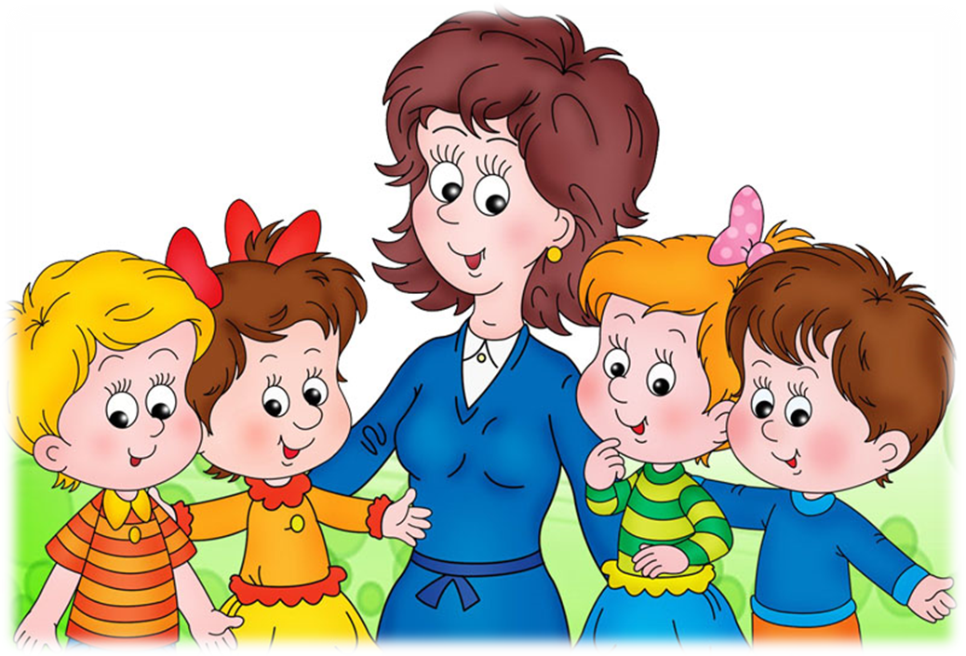

ФГОС – это гуманно,
перспективно,
разумно!




«Что должны знать родители
о ФГОС ДО»
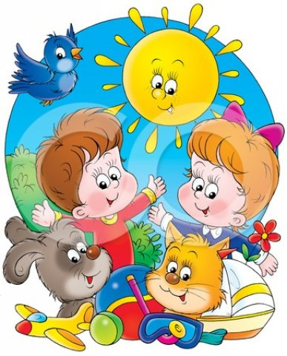
Федеральный государственный стандарт дошкольного образования разработан впервые в российской истории в соответствии с требованиями вступившего в силу 1 сентября 2013 года Федерального Закона «Об образовании в Российской Федерации».

ФГОС дошкольного образования призван нормативно обеспечить государственные гарантии равенства возможностей для каждого ребенка в получении качественного дошкольного образования.

Специфика дошкольного возраста такова, что достижения детей дошкольного возраста определяется не суммой конкретных знаний, умений и навыков, а совокупностью личностных качеств, в том числе обеспечивающих психологическую готовность ребенка к школе.

Развитие ребенка осуществляется в игре, а не в учебной деятельности.
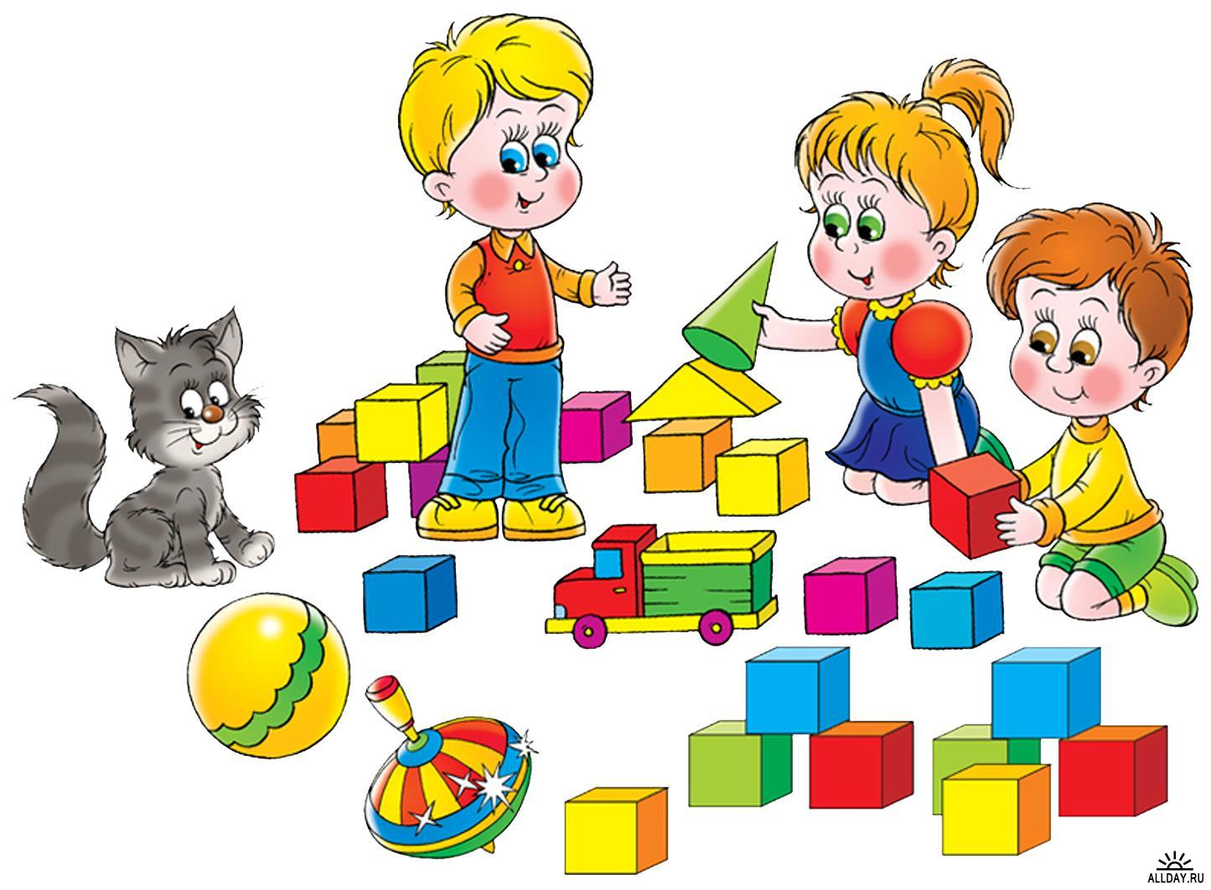

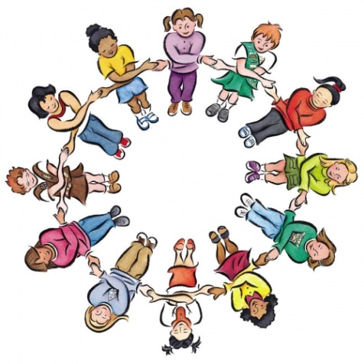
Новый документ ставит во главу угла индивидуальный подход к ребенку и игру, где происходит сохранение самоценности дошкольного детства и где сохраняется сама природа дошкольника.

Все образовательные области связаны друг с другом: читая, ребенок познает; познавая, рассказывает о том, что узнал; взаимодействует со сверстниками и взрослыми в процессе исследований и обсуждений. Так взаимопроникновение и взаимосвязь образовательных областей обеспечивают формирование у ребенка целостной картины окружающего мира. Безусловно, в новых условиях возрастет роль взаимосвязи в работе узких специалистов и воспитателей.

Изменяется способ организации детских видов деятельности: не руководство взрослого, а совместная (партнерская) деятельность взрослого и ребенка – это наиболее естественный и эффективный контекст развития в дошкольном детстве.

